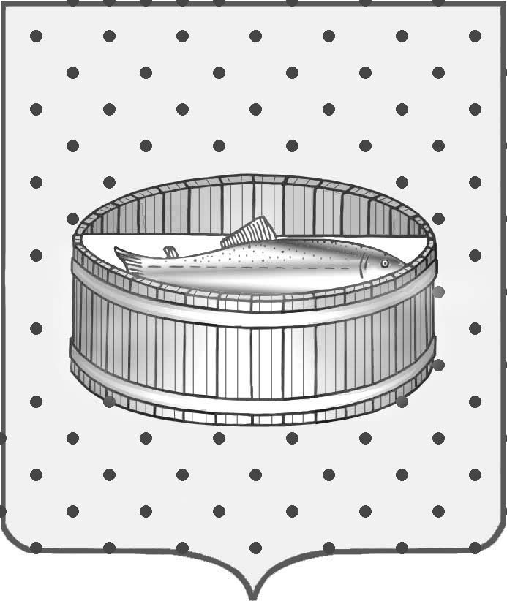
Ленинградская область
Лужский муниципальный район
Совет депутатов Лужского городского поселения
третьего созыва

РЕШЕНИЕ

16 февраля 2016 года № 104

О передаче в безвозмездное пользование муниципального недвижимого имущества

На основании заявления руководителя государственного казенного учреждения Ленинградской области «Центр материально-технического обеспечения судебных участков мировых судей Ленинградской области» Зеленской Е.А., согласно положению п. 3 ст. 17.1 Федерального закона от 26.07.2006 г. № 135-ФЗ «О защите конкуренции», Совет депутатов муниципального образования Лужское городское поселение Лужского муниципального района Ленинградской области РЕШИЛ:

1. Разрешить администрации Лужского муниципального района Ленинградской области заключить с государственным казенным учреждением Ленинградской области «Центр материально-технического обеспечения судебных участков мировых судей Ленинградской области» договор безвозмездного пользования сроком на 3 года на нежилые помещения, расположенные на третьем этаже нежилого здания по адресу: Ленинградская область, г. Луга, пр. Урицкого, д. 77 А, общей площадью 582,53 кв. м, для размещения судебных участков мировых судей Ленинградской области №№ 53, 54, 55, 81.
2. Предусмотреть заключение договора безвозмездного пользования с 01.01.2016.
3. Контроль за исполнением решения возложить на постоянную депутатскую комиссию по вопросу муниципального имущества, земельным отношениям, строительству, архитектуре, вопросам ЖКХ, благоустройства, энергетики и охране окружающей среды.

Глава Лужского городского поселения,
исполняющий полномочия председателя
Совета депутатов В.Н. Степанов

Разослано: КУМИ – 2, администрация ЛМР, ГКУ ЛО «ЦМТО СУ»,
прокуратура.

